
Інструкція адміністратора Lab Practicum
Покрокова інструкція для адміністратора
Версія інструкції: 14.09.2026
https://processlab-lms.com

Для кого ця інструкція
Документ написаний для користувача, який уперше відкрив платформу. Виконуйте дії послідовно. Назви кнопок і розділів наведені так, як вони відображаються в українському інтерфейсі.

Зміст
1. Роль адміністратора
2. Панель
3. Університети
4. Ролі користувачів
5. Викладачі
6. Студенти
7. Запити доступу
8. Масове зарахування
9. Шаблон масової реєстрації
10. Лабораторні
11. Звіти
12. Сповіщення
13. Налаштування
14. Безпека

1. Роль адміністратора
Адміністратор керує глобальною структурою платформи: університетами, користувачами, ролями, лабораторними, призначеннями викладачів, доступами, звітами й системними налаштуваннями.
Перед змінами
Зміни в університетах, ролях і доступності лабораторних можуть одразу вплинути на багато користувачів. Перед масовими діями перевіряйте обраний scope.

2. Панель адміністратора
- Університети
- Лабораторні роботи
- Запити на доступ
- Студенти
- Масове зарахування
- Групи
- Результати
- Перевірка звітів
- Аналітика звітів
- Викладачі
- Адміністратори
- Ролі користувачів
- Налаштування
У Header дзвіночок відповідає за службові сповіщення, а конверт — за месенджер. При невирішених подіях у staff-area з’являється блок «Потрібна ваша увага».

3. Університети та навчальна структура
1. Відкрийте «Університети».
2. Створіть університет і задайте короткий стабільний код.
3. Додайте/актуалізуйте факультети/інститути, кафедри й інші структурні елементи, які використовуються у профілях.
4. Перевірте, які лабораторні дозволені цьому університету.
Ключова логіка доступу
Спочатку лабораторна має бути доступна університету. Лише після цього студент цього університету може отримати персональний або груповий enrollment.

4. Ролі користувачів і multirole
Нові ролі зберігаються в user_roles. Один акаунт може одночасно мати кілька ролей (наприклад, admin + teacher). profiles.role зберігається лише для сумісності зі старими RPC/RLS.
1. Відкрийте «Ролі користувачів».
2. Знайдіть користувача пошуком.
3. Призначте університет, якщо користувач має роль student або teacher.
4. Увімкніть/вимкніть потрібні ролі.
5. Для масового призначення університету відмітьте кількох користувачів і використайте верхній селектор.
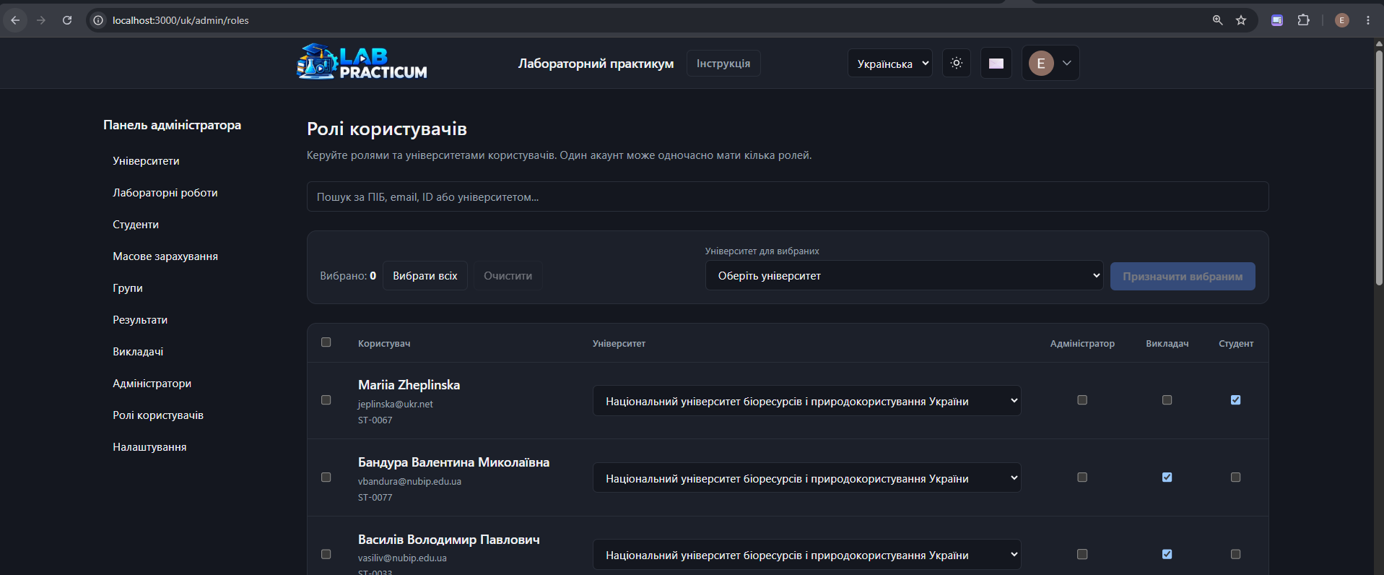
Рис. 1. Сторінка керування ролями та університетами користувачів.

5. Викладачі
1. Відкрийте «Викладачі».
2. Натисніть «Запросити викладача».
3. Вкажіть Email, університет, факультет/інститут, кафедру та посаду (за наявності).
4. Після прийняття запрошення викладачем адміністратор отримує службове сповіщення.
5. Призначте викладачу лабораторні індивідуально або через «Масово призначити лабораторні».

6. Студенти: запрошення, підтвердження, редагування
1. Студент може зареєструватися сам або бути запрошеним адміністратором.
2. Після завершення профілю admin/teacher отримує сповіщення про очікування підтвердження.
3. У «Студенти» відкрийте деталі користувача і перевірте навчальні дані.
4. Підтвердьте профіль або відхиліть.
5. За потреби натисніть «Редагувати дані студента» і виправте ПІБ, університет, факультет, групу, номер студентського.
6. Статуси practicum active/inactive/archived використовуйте для керування поточним доступом без втрати історії.

7. Запити на доступ до лабораторних
1. Відкрийте «Запити на доступ».
2. Перевірте студента і лабораторну.
3. Натисніть «Надати доступ» або «Відхилити».
4. Після надання створюється enrollment; студент бачить «Доступ надано».
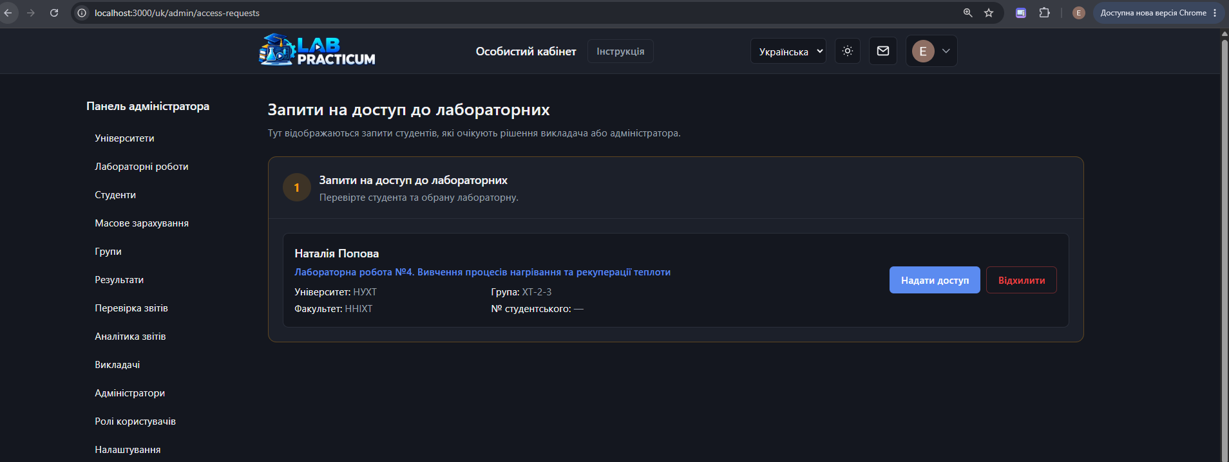
Рис. 2. Запит студента на лабораторну у панелі адміністратора.

8. Масове зарахування і групи
Масове зарахування працює з уже створеними акаунтами студентів. Воно не створює нові облікові записи.
1. Переконайтеся, що студенти є в системі та належать до правильної групи.
2. Відкрийте «Масове зарахування».
3. Оберіть групу і лабораторні.
4. Підтвердьте операцію.
5. Перевірте результат у сторінці групи або конкретного студента.

9. Шаблон масової реєстрації студентів
Підготовлено узгоджений Excel-шаблон для майбутнього імпортера нових студентів. Поточна production-логіка масового створення нових акаунтів з Excel/CSV ще не повинна вважатися завершеною, доки окремий імпортер не підключений.
- ПІБ — обов’язково.
- Email — обов’язково й унікально.
- Код університету — обов’язково (наприклад NUFT або NUBIP).
- Факультет/інститут — опційно.
- Кафедра — опційно.
- Група — обов’язково.
- Номер студентського — опційно.
- Мова листа — uk/en/de/ru.
Безпека
Паролі ніколи не зберігайте в Excel/CSV. Користувач має встановити пароль через безпечне запрошення.

10. Лабораторні роботи
Адміністратор керує чернетками/опублікованими роботами, доступністю лабораторних університетам, порядком і призначеннями викладачів.
- SWF/Ruffle лабораторні, які вже працюють, не потрібно переписувати без потреби.
- Нові лабораторні без SWF можна робити нативними веб-компонентами.
- Публікація, university availability і персональний enrollment — різні рівні доступу.
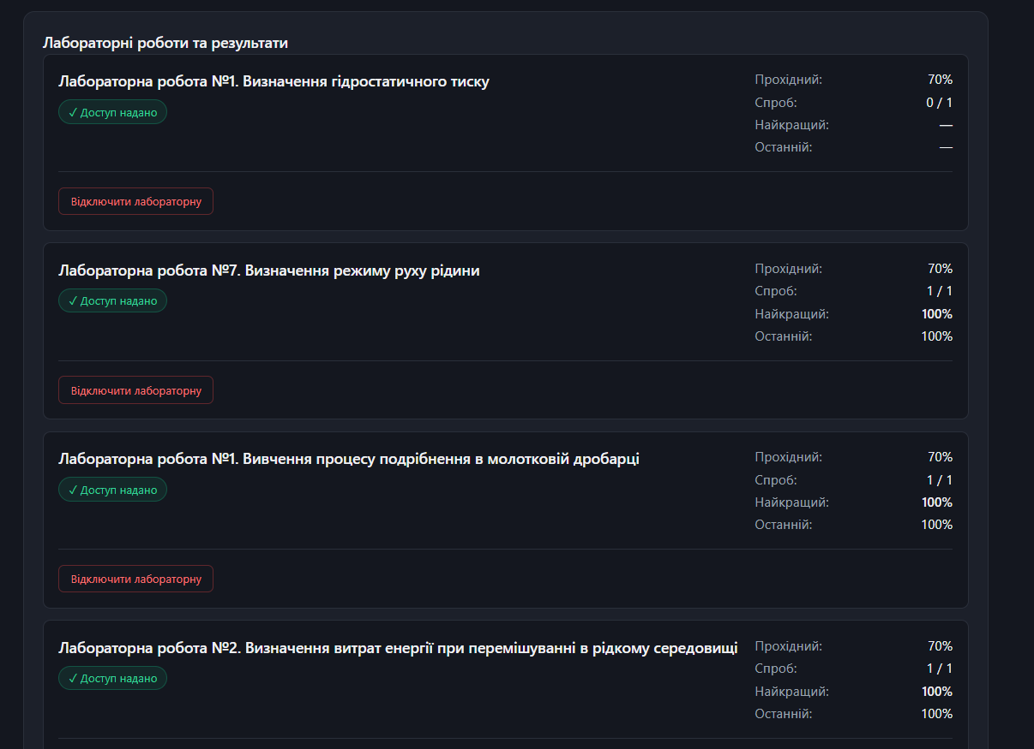
Рис. 3. Перелік лабораторних і результати/доступи студента у staff-area.

11. Перевірка і аналітика звітів
Admin бачить активну чергу submitted-звітів, може відкривати звіт, залишати feedback, приймати/повертати на доопрацювання, переглядати версії й аналітику.
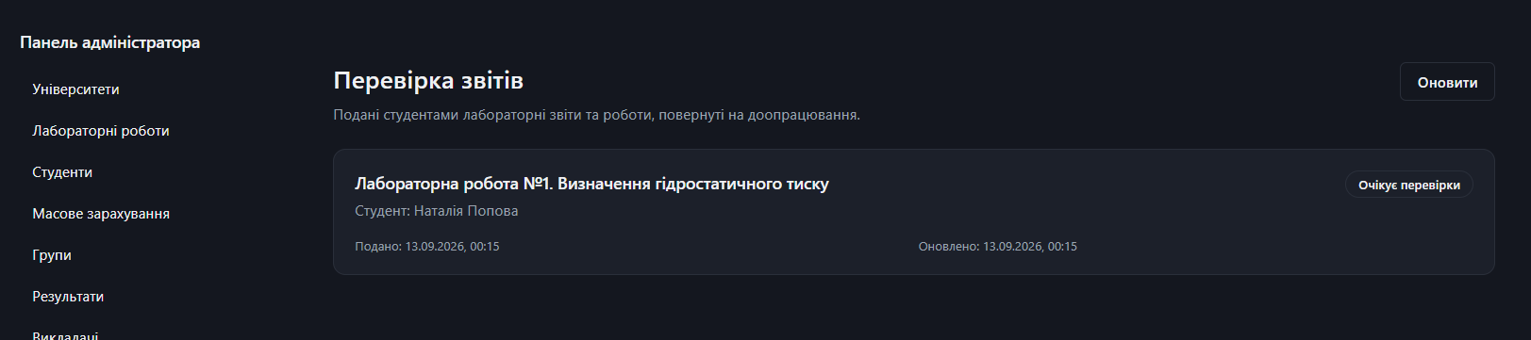
Рис. 4. Черга звітів, що очікують перевірки.

12. Сповіщення, месенджер і запрошення
- Notification Center (дзвіночок) — системні події: очікування підтвердження профілю, запити на лабораторні, прийняті запрошення.
- Messenger (конверт) — персональні повідомлення між користувачами.
- Після прийняття запрошення студентом admin/teacher відповідного університету отримують подію; після прийняття запрошення викладачем — admin.
- Старі невирішені pending-запити синхронізуються при вході staff.

13. Налаштування і локалізація
У системі використовуються українська, англійська, німецька та російська локалі (якщо вони увімкнені в налаштуваннях). Адміністратор контролює системні параметри в межах доступних settings.

14. Безпека й експлуатаційні правила
- Не змінюйте RLS/RPC без резервної копії і перевірки build/smoke test.
- Не покладайтеся лише на приховування кнопок: критичні права мають перевірятися сервером.
- Перед масовими змінами університету або ролей перевіряйте вибір користувачів.
- Після значних змін виконуйте npm run build, потім тест admin → teacher → student.
- Зберігайте стабільні точки через git commit/push.

Швидкий контрольний список
- Налаштовані університети/структура
- Перевірені ролі користувачів
- Викладачі запрошені та мають lab assignments
- Профілі студентів підтверджуються
- Запити на лабораторні опрацьовуються
- Звіти/аналітика доступні
- Службові сповіщення працюють
- Після змін проходить npm run build
Підтримка
Якщо проблема не вирішується після оновлення сторінки та повторного входу, зафіксуйте: роль користувача, URL сторінки, точний текст помилки та скріншот. Це значно прискорює діагностику.

